导师简介
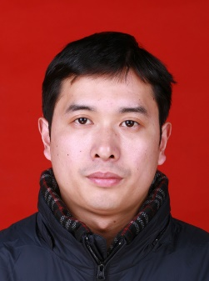 | 姓名 | 卫军营 | 性别 | 男
 | 学历 | 博士 | 职称 | 副研究员
 | 导师类别 | 硕士生导师 | 所属部门 | 整合中药学中心
 | 研究方向 | 中药药理与毒理 | 电子邮箱 | 13683350075@163.com
导师简介 | 卫军营博士，副研究员，中国中医科学院中药研究所整合中药组学研究室副主任，中国中药协会脑病药物研究专业委员会委员，世界中医药学会联合会网络药理学专业委员会委员。博士毕业于北京理工大学。2011-2013年在军事医学科学院北京蛋白质组研究中心进行博士后研究。作为课题负责人承担“国家重大新药创制专项课题”两项、中国中医科学院课题四项，在The FASEB Journal, Free Radic Biol Med, Journal of Proteome Research, Scientific Reports, Analytical Bioanalytical Chemistry, Journal of Chromatography B, Talanta和Rapid Communications in Mass Spectrometry等国际学术期刊发表论文数十篇。主要研究方向为基于整合中药多组学策略的中药作用机制及安全性研究。曾获得2015年度中国中西医结合学会科学技术奖一项。

